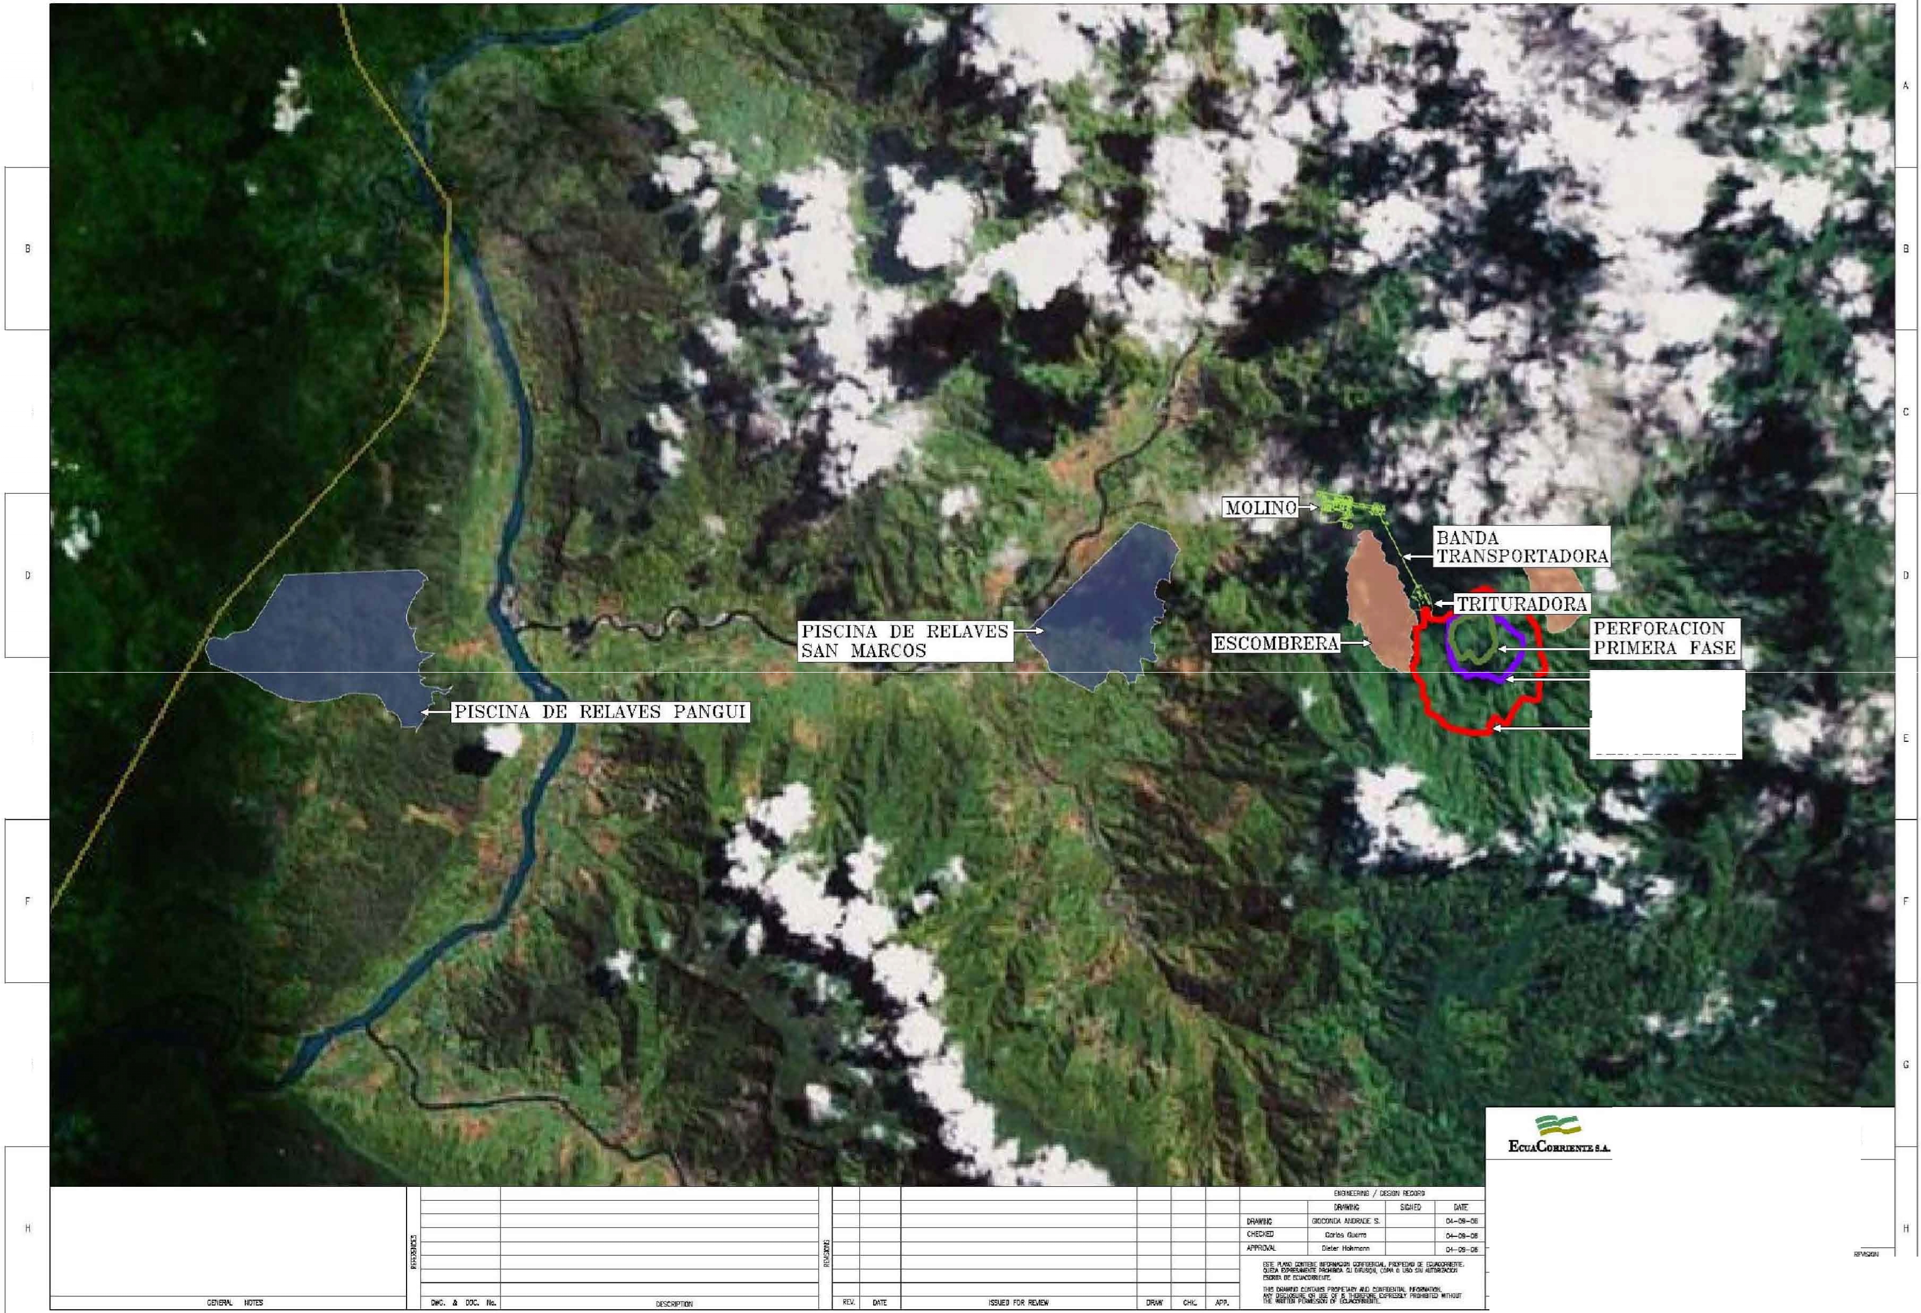 -d· - - A -.

FIGURA4-16
AREA DE LA PLANTA DE PROCESAMIENTO MAPA DE SITIO

A

c

PERFORACION
SEGU NDA FASE

PERFORACION
E.
TERCERA FASE

G

PROYECTO MIRADOR

CONSTRUCCION
GEI£RAL
OESARROUO PROYECTO MIRADOR PL.ANTA DE PROCESAMIENTO

SCI!£ : s,r |  | FIGURA4-16

